**SAKARYA ÜNİVERSİTESİ**

**TEKNOLOJİ FAKÜLTESİ, MEKATRONİK MÜHENDİSLİĞİ**

**ELEKTRİK DEVRELERİ LABORATUARI**

**DENEY-1**

**KIRCHOFF’UN AKIMLAR VE GERİLİMLER YASALARI**

**Ön Bilgi:** Bir elektrik devresinde hem seri, hem de paralel bağlanmış dirençler varsa, Ohm ve Kirchoff kanunları birlikte kullanılarak devredeki akım ve gerilimler hesaplanabilir. Aşağıdaki devrede(Şekil 1.1.) R2 ve R3 dirençleri birbirleriyle paralel bağlanmışlardır. Bu paralel bağlantı, R1 Ve R4 dirençleri ile seri bağlanmıştır.

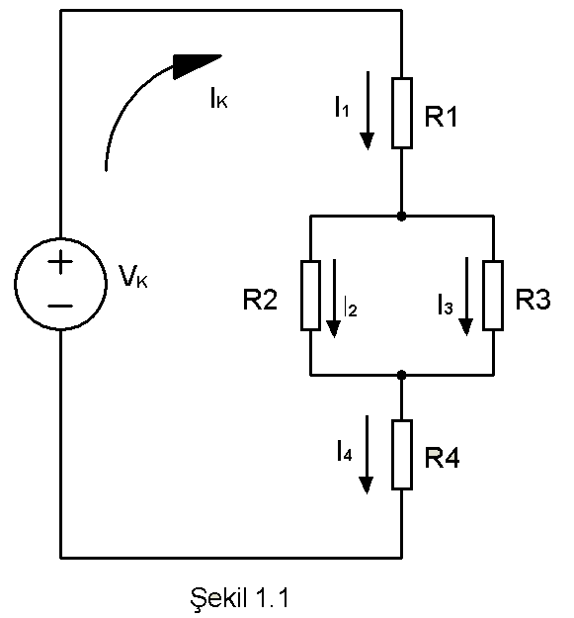

IK = I1 = I4 = I2+ I3 (Kirchoff’un A. K. )

VK = V1 + V2 + V4 (Kirchoff’un G. K. )

( V2 = V3 )

Eşitlikleri yazılabilir. Ayrıca Tellegen teoremine

göre, Kaynaktan çekilen güç dirençler üzerinde

harcanan güçlerin toplamına eşittir.

**Deneyde Kullanılacak Cihaz ve Malzemeler :**

1 Adet DC güç kaynağı 1 Adet 2.2 KΩ direnç

1 Adet Multimetre 1 Adet 270 Ω direnç

1 Adet 1KΩ direnç 1 Adet 100 Ω direnç

**ÖN ÇALIŞMA:** Şekil 1.1.’deki devrede, VK =12 V , R1 = 1 KΩ, R2 = 270 Ω, R3 = 100 Ω, R4 = 2.2 KΩ seçerek;

A) a- Kaynak akımını,

1. Her bir dirençten geçen akımı,
2. Her bir direnç üzerindeki gerilimi,
3. Her bir elemanın gücünü ayrı ayrı hesaplayarak Tablo 1.1.’de gerekli yerlere yazınız.

B) Devreyi PROTEUS programında kurunuz. Gerekli ölçü aletlerini bağlayarak A)’da istenen değerleri ölçünüz ve Tablo 1.1.’de gerekli yerlere yazınız.

**ÖNEMLİ NOT:**

Deneye kabul için, mutlaka ön çalışmanın her deney grubu tarafından yapılması gerekmektedir. **İSTENENLER:** Ön çalışmanın yapıldığını gösteren hesaplamalar(A), PROTEUS çıktıları(B),

( Print screen komutu ile gerekli görüntüler alınabilir.), ve Tablo 1.1.’de gerekli yerlerin doldurulması.

**Deneyin Yapılışı :**

1. Şekil 1.1.’deki devreyi, Ön Çalışmada verilen değerlerle kurunuz.
2. Her bir elemanın akımı ve gerilimi ayrı ayrı ölçüleceğinden her ölçümde,

Avometrenin(Multimetre) uygun konumda bulunduğundan ve uygun şekilde bağlandığından emin olun.

(Akım ölçerken: DC Ampermetre kademesinde ve elemana seri bağlı olacak)

(Gerilim ölçerken: DC Voltmetre kademesinde ve elemana paralel bağlı olacak)

1. Her adımda kurduğunuz devreyi tekrar kontrol ettikten sonra gerilimi uygulayınız.
2. İstenen akım ve gerilim değerlerini her ölçmede değerleri, Tablo 1.1.’de gerekli yerlere

kaydediniz.

1. Akım, Gerilim ve Güç değerlerini yazarken referans yönlerine dikkat ediniz.

**Tablo 1.1.**

|  |  |  |  |  |  |  |  |  |  |  |
| --- | --- | --- | --- | --- | --- | --- | --- | --- | --- | --- |
| **DENEY_1 ( A )** | | **HESAPLAMA SONUCU** | | | **SİMÜLASYON SONUCU** | | | **DENEY SONUCU** | | |
| **DİRENÇLER** | **DEĞERİ** | **V ( V )** | **I (mA)** | **P(mW)** | **V ( V )** | **I (mA)** | **P(mW)** | **V ( V )** | **I (mA)** | **P(mW)** |
| **R1** | **1 KΩ** |  |  |  |  |  |  |  |  |  |
| **R2** | **270 Ω** |  |  |  |  |  |  |  |  |  |
| **R3** | **100 Ω** |  |  |  |  |  |  |  |  |  |
| **R4** | **2.2 KΩ** |  |  |  |  |  |  |  |  |  |